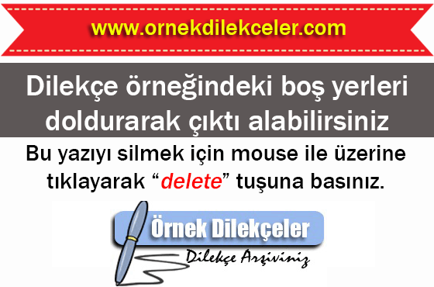ADINIZ SOYADINIZ

RESİM

Abdi İpekçi Cad. Başa Sok. No:12/7 Teşvikiye, 80200 Istanbul
Ev: (212) 999 99 99, İş: (212) 999 99 99, Cep: (532) 999 99 99
E-mail:
KİŞİSEL BİLGİLER
Uyruğu : T.C
Doğum Yeri : İstanbul
Doğum Tarihi : 01/01/1970
Askerlik Durumu : 07/2001 tarihine kadar tecilli
Medeni Durum : Bekar
İŞ/KARİYER HEDEFİ
Uluslararası kimya şirketlerinde görev almak.
EĞİTİM DURUMU
1996 - 2000 : Orta Doğu Teknik Üniversitesi, Kimya Mühendisliği
1989 - 1996 : Avusturya Erkek Lisesi
PROJE VE STAJLAR
06/1999-08/1999 CCC A.Ş. Fabrika Stajı
01/1999-02/1999 DDD Ltd. Stajyer - Ürün Yönetim
07/1998-08/1998 EEE A.Ş. Stajyer - Pazarlama Bölümü
YABANCI DİL
İngilizce: İleri seviyede
İspanyolca: Başlangıç seviyesinde
BİLGİSAYAR
Windows NT, Microsoft Ofis 98; Excel, Word, PowerPoint, Access, Internet
AKTİVİTELER
1999 Kimya Mühendisliği Bölüm Yıllığı ve Yılsonu Parti Organizasyonu
07/98 - 07/99 Kimya Mühendisliği Klübü’nde Başkan Yardımcılığı
Fabrika gezileri düzenlenmesi
İLGİ ALANLARI
Gezi, internet, gitar çalmak
REFERANSLAR
Ali Yavuz, BBB A.Ş. Genel Müdürü. Tel: 0.212.999 99 99
Suna Yılmaz, AAA A.Ş. Yönetim Kurulu Üyesi. Tel: 0.212.999 99 99

